Livret professeur :
Jeu sérieux « Construire et préserver ».
Manuel pédagogique du module 1 : « Le franchissement de la Vienne »

L’enquête se déroule ici dans la zone de franchissement de la rivière de la Vienne (commune de Ports-sur-Vienne).
Ce module propose un scénario simple et relativement linéaire. L’étude des espèces présentes dans le milieu est beaucoup moins exhaustive que dans le module 2 et ce, afin de rendre l’enquête accessible dès le niveau collège ou de privilégier une situation courte au niveau lycée.

Vue d’ensemble du scénario :
L’annexe (document associé, dans le dossier pédagogique), propose une vue d’ensemble du scénario décliné dans le module 1 « Le franchissement de la Vienne ».
L’objectif est de présenter à l’enseignant l’ensemble des chemins possibles afin de le guider lors de la conception d’une séquence pédagogique intégrant le jeu.

Démarches pédagogiques possibles :

Au collège :
Connaissances et compétences du programme visées | Référence au socle commun
La planète Terre, l’environnement et l’action humaine, cycle 4 :  →Expliquer comment une activité humaine peut modifier l’organisation et le fonctionnement des écosystèmes en lien avec quelques questions environnementales globales.  → Proposer des argumentations sur les impacts générés par le rythme, la nature (bénéfices/nuisances), l’importance et la variabilité des actions de l’être humain sur l’environnement. | Domaine 2
Le vivant et son évolution, cycle 4 :  → Relier, comme des processus dynamiques, la diversité génétique et la biodiversité.  → Relier des éléments de biologie de la reproduction sexuée et asexuée des êtres vivants et l’influence du milieu sur la survie des individus, à la dynamique des populations. | Domaine 4
Adopter un comportement éthique et responsable, cycle 4 :  → Identifier les impacts (bénéfices et nuisances) des activités humaines sur l’environnement à différentes échelles.  → Fonder ses choix de comportement responsable vis-à-vis de sa santé ou de l’environnement sur des arguments scientifiques.  → Comprendre les responsabilités individuelle et collective en matière de préservation des ressources de la planète (biodiversité). | Domaine 3  Domaine 4  Domaine 5
Utiliser des outils numériques, cycle 4 :  → Utiliser des logiciels d’acquisition de données, de simulation et des bases de données. | Domaine 2

Au Lycée :
Références aux programmes | Objectifs pédagogiques
Seconde / Thème 1/La biodiversité, résultat et étape de l’évolution : | Connaissances | Capacités | Attitudes
 | → Identifier deux des trois échelles de la biodiversité: Ecosystèmes, espèces.  → La biodiversité se modifie au cours du temps sous l’effet de nombreux facteurs, dont l’activité humaine.  → Des actions peuvent être envisagées pour limiter les impacts de nos activités sur la biodiversité. | → Extraire les informations utiles, dans un environnement numérique complexe.  → Mettre en relation des données pour prendre des décisions adaptées à une situation.  → Utiliser les TIC pour modéliser une situation. Avoir conscience des limites du modèle.  → Utiliser le schéma comme outil de communication, pour rendre compte des interactions (espèces-milieu physique-activité humaines). | → Adopter une attitude responsable et réfléchie en matière de développement durable  → Construire une vision citoyenne sur des enjeux de société complexes.

Proposition pédagogique :
Saisir et traiter des informations pour élaborer un schéma de synthèse (au collège ou en seconde).

1-Phase de jeu :
Les élèves (seul ou en binôme) réalisent le module « Le franchissement de la Vienne ». Compter environ 20 min pour des élèves de seconde contre 35 min pour des élèves de 6ème.

2-Discussion/ Mutualisation des notions mises en avant dans le jeu :
Dans les milieux, les espèces sont en relation. Les activités humaines modifient le fonctionnement des écosystèmes.
Des actions peuvent être envisagées pour limiter les impacts de nos activités sur la biodiversité.
3-Activité annexe 1 :

Consigne aux élèves :
Représenter par un schéma les relations qui existent entre les 3 espèces étudiées dans le jeu, ainsi que les relations entre ces espèces et leur milieu de vie.

Remarque : Il est possible de prévoir une aide pour débloquer des élèves qui rencontreraient des difficultés à la réalisation du schéma (voir les « coups de pouce », proposés en fichier annexe).

Schéma présentant les relations entre espèces et entre le milieu de vie et les espèces

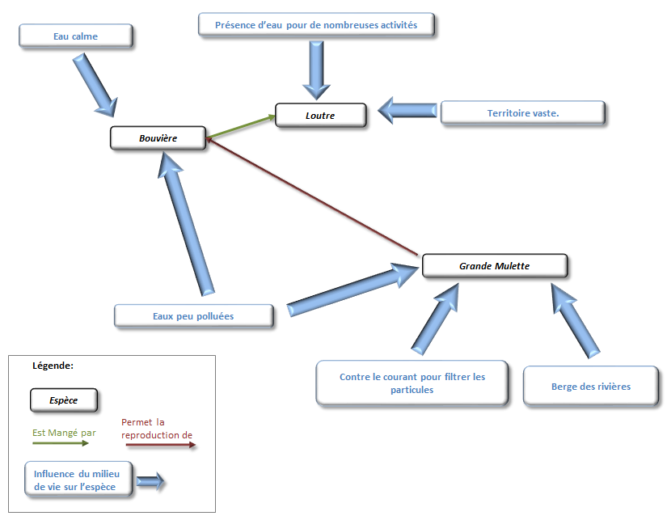

4.Activité annexe 2 :

Consigne aux élèves :
Intégrer au schéma précédent, les actions proposées dans le jeu pour préserver au mieux la biodiversité.

Remarque : Il est possible de prévoir une aide pour débloquer des élèves qui rencontreraient des difficultés pour identifier les actions proposées dans le jeu pour limiter les impacts sur les milieux (voir les « coups de pouce », proposés par la suite).

Schéma présentant les actions ayant permis de préserver la biodiversité lors du franchissement de la Vienne par la LGV.
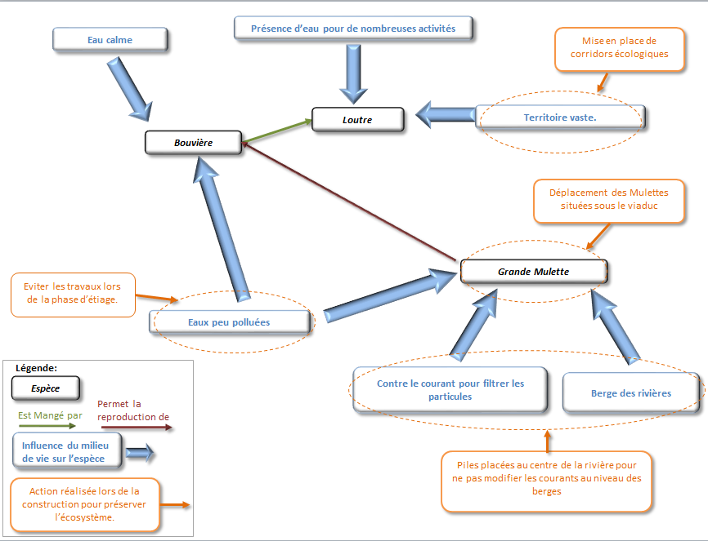

Code fin pour travailler sur les données après une première phase de jeu :
Il est possible de dérouler l’ensemble de la partie (cas de la meilleure fin possible), notamment pour reprendre des éléments lors de la phase de mutualisation.
Pour cela cliquez sur l’icône, puis inscrivez le code fin suivant : finmodule1
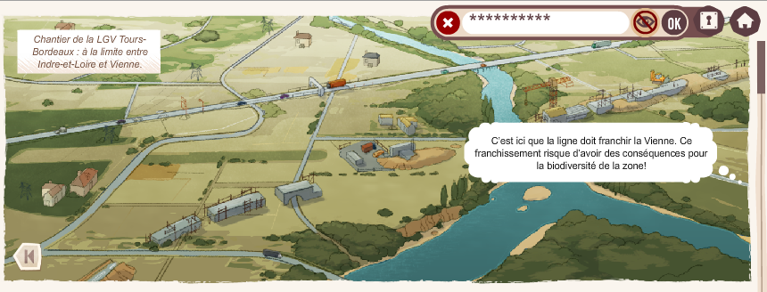
Cliquez ensuite sur les icônes suivants : puis

